Recepción de Productos

Con fecha 28 de mayo de 2026, el equipo de desarrollo conformado por Michelle Vega, Juan Carvajal y Camilo Silva hace entrega de los productos correspondientes al Sprint 1 del proyecto SeniorCare – Sistema de Gestión de Cuidados para Hogar de Ancianos.

- Identificación del Proyecto
Nombre: SeniorCare

Cliente: Duoc UC – Escuela de Informática y Telecomunicaciones

- Identificación de la Entrega
Fecha Recepción: 28 de mayo de 2026 | Plazo Recepción de Observaciones: 2 días
Responsable Entrega: Juan Carvajal – Michelle Vega – Camilo Silva | E-mail: jua.carvajalm@duocuc.cl  mic.vegac@duocuc.cl  c.silva2@duocuc.cl
Responsable Recepción: Mabel Herrera – Juan Pablo Mellado | E-mail:
Observación: La documentación entregada corresponde al Sprint 1 del proyecto SeniorCare, incluyendo la definición inicial del sistema, la organización Scrum, el diseño de la aplicación, el modelamiento de la base de datos y la planificación del desarrollo.

Productos / Componentes
Hito | Producto | Versión | Nº Copias
1 | Documento de Visión y Roles Scrum | Versión 1.0 | 1
2 | Documento de Épicas e Historias de Usuario | Versión 1.0 | 1
3 | Product Backlog SeniorCare | Versión 1.0 | 1
4 | Sprint Backlog Sprint 1 | Versión 1.0 | 1
5 | Diseño de Interfaces y Arquitectura Inicial | Versión 1.0 | 1
6 | Modelamiento de Base de Datos | Versión 1.0 | 1
7 | Burndown Chart Sprint 1 | Versión 1.0 | 1
8 | Sprint Review y Retrospective | Versión 1.0 | 1

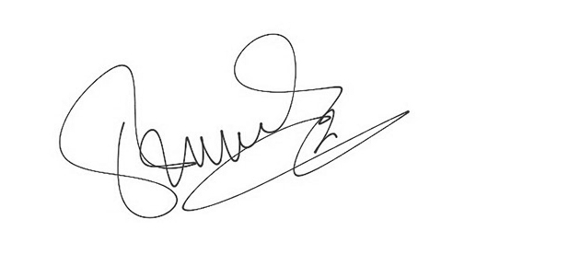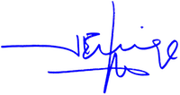
.............................................................. ............................................................

Jefe de Proyecto Coordinación de Tareas Coordinador Cliente Auspiciador
Proyecto Daniel Hernández Luis Araya



.............................................................. ............................................................

Jefe Proyecto Empresa Desarrolladora Jefa de Proyecto Auspiciador
Pedro Martínez Ailen Tapia

: El Plazo representa los días hábiles transcurridos desde la fecha de recepción

